Laboratorio

Corso di Basi di Dati e Web

A.A. 2020-2021

Progetto “Effelunga”

Gruppo composto da:

Valentina Lorè valentina.lore1@studenti.unimi.it

Elisa Puopolo elisa.puopolo@studenti.unimi.it

Data di consegna: 17/02/2021

Documentazione d’esame di:

Valentina Lorè

Il progetto è già stato consegnato in precedenza? no

Se sì, indica tutte le date degli appelli in cui il progetto è stato consegnato:

Se sì, indica brevemente (tre righe al massimo) le modifiche apportate rispetto all’ultimo progetto consegnato:

1. Progettazione concettuale

1.1 Schema ER
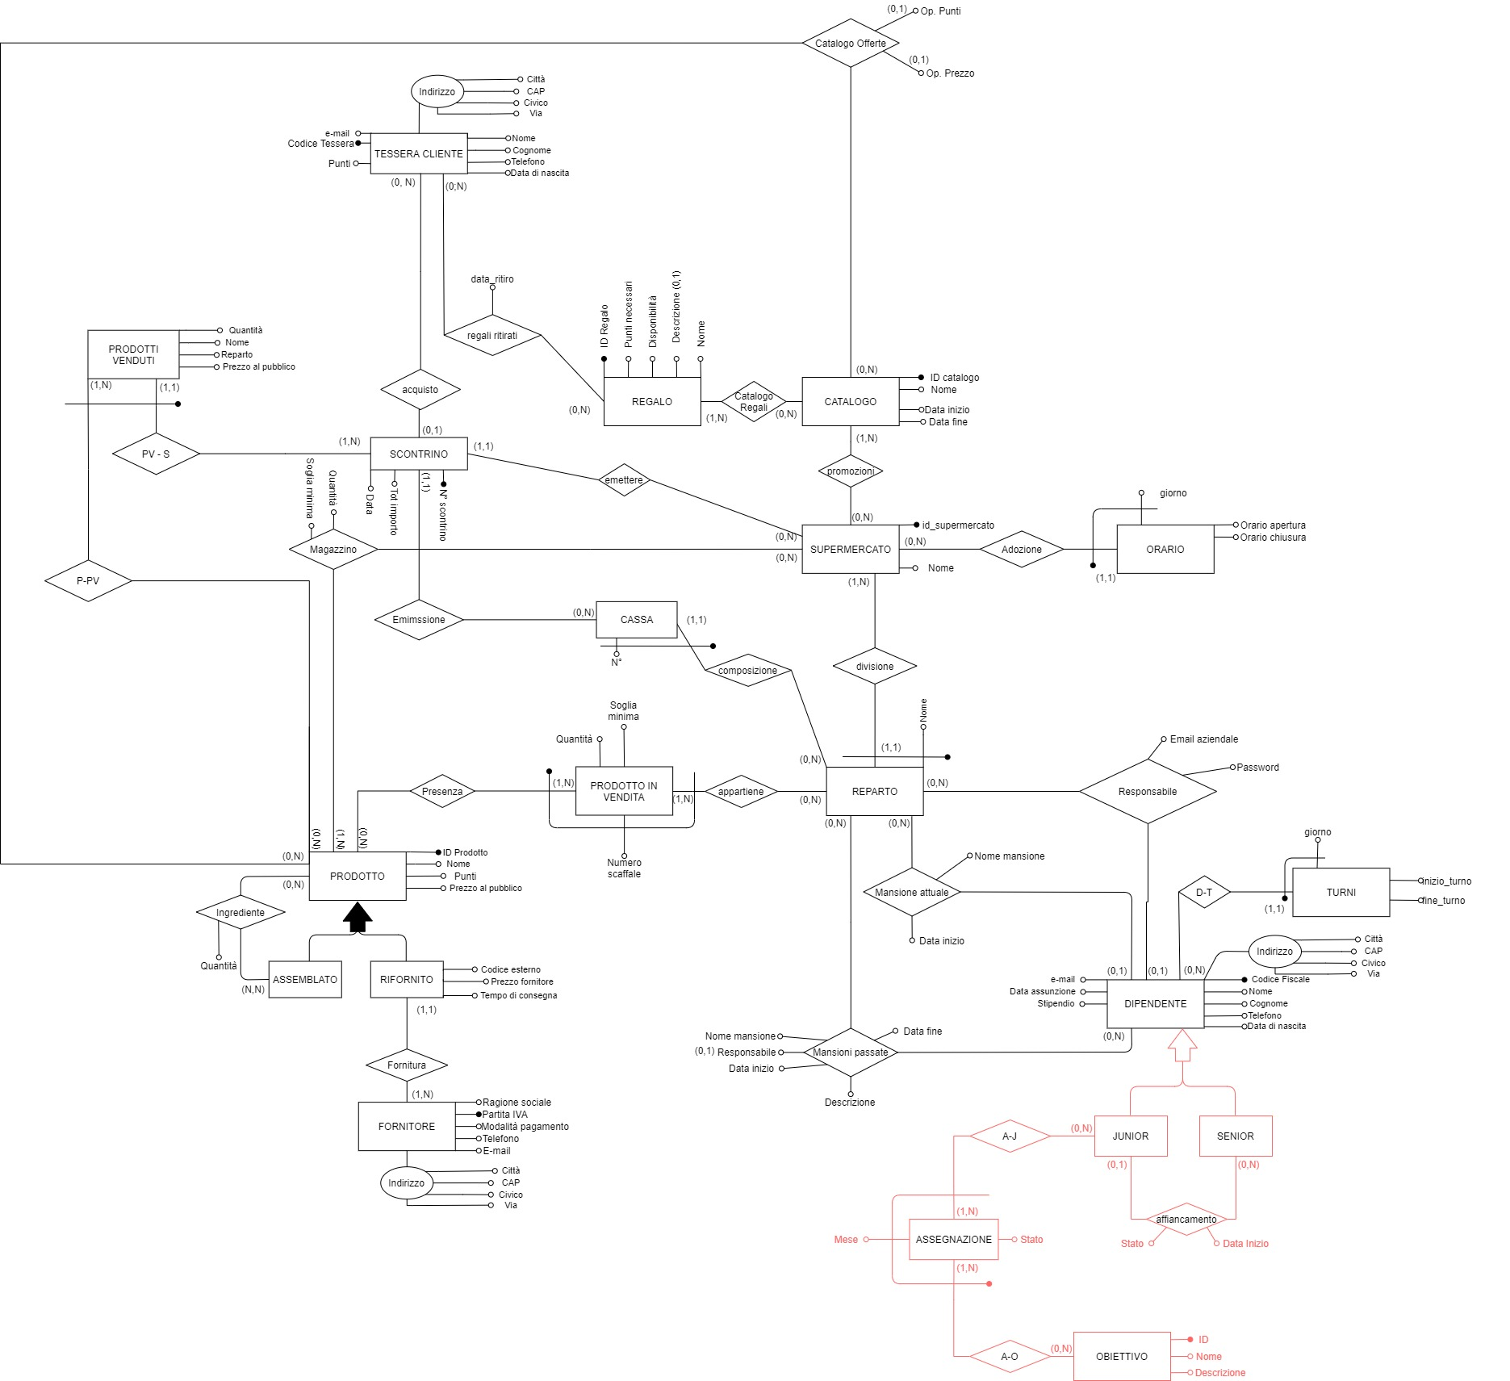

1.2 Vincoli di dominio
- Quando un dipendente cambia mansione viene aggiornata la mansione attuale e i dati della precedente mansione vengono archiviati in mansione passata.
- Quando un prodotto viene venduto le informazioni vengono registrate in prodotti venduti.
- Catalogo offerte deve avere almeno un attributo con un valore.
- Un supermercato può avere al massimo due tipi di orario (feriale / festivo)
- In base alla data di assunzione del dipendente si determina il livello di anzianità e lo stipendi.
- Un prodotto assemblato è composto da almeno due ingredienti.
- Se il cliente è tesserato ad ogni suo acquisto i punti assegnati ai prodotti vengono aggiornati sulla tessera del cliente.
- Quanto un cliente tesserato ritira un premio, i punti corrispondenti vengono scalati.
- Quando viene effettuato un acquisto, tesserato o meno, viene registrato in automatico lo scontrino e i prodotti venduti.
- Quando un prodotto viene messo in vendita sullo scaffale la sua quantità in magazzino diminuisce di conseguenza.
- In un catalogo la data di inizio deve essere precedente della data di fine
- La data del regalo ritirato deve essere compresa tra la data di inizio e la data di fine catalogo.
- L’orario di apertura del supermercato deve essere antecedente l’orario di chiusura.
- La data di nascita del dipendente deve essere antecedente di almeno 16 anni della data di assunzione.
- La data inizio mansione attuale deve essere antecedente la data di fine mansione passata.
- Lo stato di Assegnazione può essere solo “in esecuzione”, “raggiunto” o “non raggiunto”
- Lo stato di Affiancamento può essere solo “in corso” o “terminato”
- Ogni impiegato junior deve essere assegnato ad un impiegato senior
- L’attributo mese può assumere solo valori testuali corrispondenti ai nomi dei mesi.

2. Progettazione logica

2.1 Schema ER ristrutturato
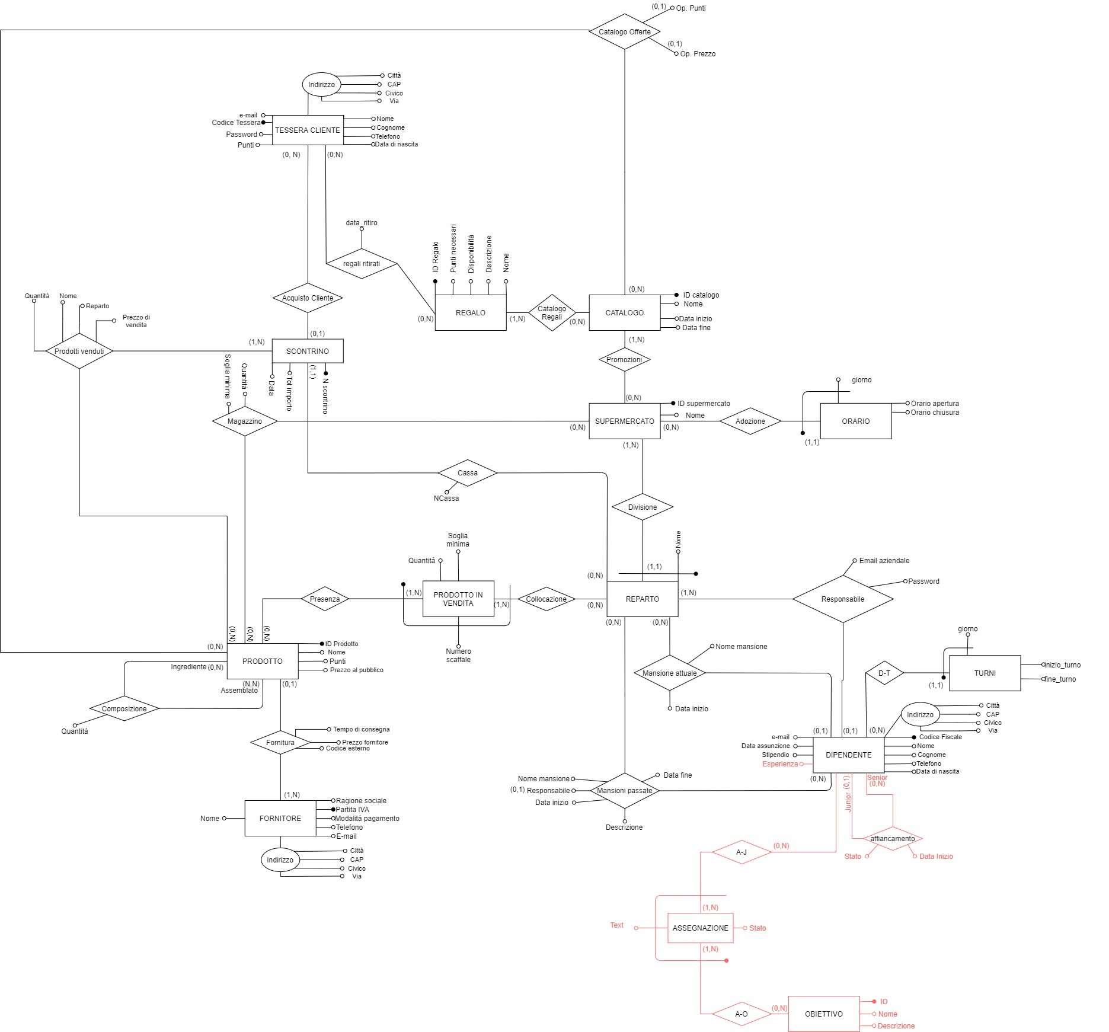

2.2 Vincoli di dominio
- Quando un dipendente cambia mansione viene aggiornata la mansione attuale e i dati della precedente mansione vengono archiviati in mansione passata.
- Quando un prodotto viene venduto le informazioni vengono registrate in prodotti venduti.
- Catalogo offerte deve avere almeno un attributo con un valore.
- Un supermercato può avere al massimo due tipi di orario (feriale / festivo)
- In base alla data di assunzione del dipendente si determina il livello di anzianità e lo stipendi.
- Un prodotto assemblato è composto da almeno due ingredienti.
- Se il cliente è tesserato ad ogni suo acquisto i punti assegnati ai prodotti vengono aggiornati sulla tessera del cliente.
- Quanto un cliente tesserato ritira un premio, i punti corrispondenti vengono scalati.
- Quando viene effettuato un acquisto, tesserato o meno, viene registrato in automatico lo scontrino e i prodotti venduti.
- Quando un prodotto viene messo in vendita sullo scaffale la sua quantità in magazzino diminuisce di conseguenza.
- In un catalogo la data di inizio deve essere precedente della data di fine
- La data del regalo ritirato deve essere compresa tra la data di inizio e la data di fine catalogo.
- L’orario di apertura del supermercato deve essere antecedente l’orario di chiusura.
- La data di nascita del dipendente deve essere antecedente di almeno 16 anni della data di assunzione.
- La data inizio mansione attuale deve essere antecedente la data di fine mansione passata.
- Un prodotto che ha una relazione di fornitura non può risultare come assemblato nella relazione di composizione.
- Un prodotto non può essere assemblato da sé stesso.
- Un prodotto deve essere o assemblato o rifornito.
- Lo stato di Assegnazione può assumere solo uno di questi valori: “in esecuzione”, “raggiunto” o “non raggiunto”
- Lo stato di Affiancamento può assumere solo uno di questi valori: “in corso” o “terminato”
- Ogni impiegato junior deve essere assegnato ad un impiegato senior
- L’attributo mese può assumere solo valori testuali corrispondenti ai nomi dei mesi.
- L’attributo esperienza può assumere solo uno di questi valori: “nessuna”, “media”, “alta”.
- Un dipendente con esperienza media deve partecipare alla relazione affiancamento nel ruolo di junior
- Solo i dipendenti con esperienza alta possono partecipare alla relazione affiancamento nel ruolo di senior
- Solo i dipendenti con esperienza media possono avere delle Assegnazioni (possono partecipare quindi alla relazione A-O)

2.3 Modello relazionale
Riportare il modello relazionale.
Catalogo (id_catalogo, nome, data_inizio, data_fine)
Catalogo_offerte (id_catalogo, id_prodotto, op_punti, op_prezzo)
Catalogo_regali (id_catalogo, id_regalo)
Composizione_prodotto (ingrediente, assemblato, quantità)
Dipendete (cf, nome, congome, data_nascita, telefono, email, via, cap, città, civico, data_assunzione, stipendio)
Fornitore (p_iva, nome, rag_sociale, mod_pagamento, telefono, email, via, cap, città, civico)
Fornitura (p_iva, id_prodotto, tempo_consegna, prezzo_fornitore, codice_esterno)
Magazzino (id_supermercato, id_prodotto, quantità, soglia_minima)
Mansione_attuale (id_supermercato, nome_reparto, cf, nome_mansione, data_inizio)
Mansione_passata (id_supermercato, nome_reparto, cf, nome_mansione, data_inizio, data_fine, responsabile¹)
Orario (id_supermercato, giorno, apertura, chiusura)
Prodotti_vendita (id_supermercato, nome_reparto, cf, soglia_minima, scaffale, quantità)
Prodotti_venduti (id_scontrino, id_prodotto, quantità, nome, prezzo_vendita, nome_reparto)
Prodotto (id_prodotto, nome, punti, prezzo_al_pubblico)
Promozioni (id_catalogo, id_supermercato)
Regali_ritirati (id_regalo, id_tessera, data_ritiro)
Regalo (id_regalo, nome, punti, diponibilità, descrizione)
Reparto (id_supermercato, nome_reparto)
Responsabile (id_supermercato, nome_reparto, cf, email_azienzale, password)
Scontrino (id_scontrino, id_supermercato, nome_reparto, id_tessera, totale, data, cassa)
Supermercato (id_supermercato, nome)
Tessera_cliente (id_tessera, nome, cognome, telefono, data_nascita, email, via, cap, città, civico, password, punti)
Turni (cf, giorno, inizio_turno, fine_turno)
Obiettivo(id, nome, descrizione)
Assegnazione(Id_obiettivo, cf_dipendente, mese, stato )
Affiancamento(cf_junior, cf_senior, data_inizio, stato)

Con vincoli di integrità referenziale tra id e id_obiettivo, cf e cf_junior, cf e cf_senior

2.4 Codice SQL
CREATE TABLE catalogo (
id_catalogo integer NOT NULL SERIAL,
nome character varying(30) NOT NULL,
data_inizio date NOT NULL,
data_fine date,
CONSTRAINT catalogo_pkey PRIMARY KEY (id_catalogo)
)

CREATE TABLE catalogo_offerte(
id_catalogo integer NOT NULL,
id_prodotto integer NOT NULL,
op_punti character varying(4),
op_prezzo character varying(4),
CONSTRAINT catalogo_offerte_pkey PRIMARY KEY (id_catalogo, id_prodotto),
CONSTRAINT catalogo_offerte_id_catalogo_fkey FOREIGN KEY (id_catalogo)
REFERENCES catalogo (id_catalogo) MATCH SIMPLE
ON UPDATE CASCADE
ON DELETE CASCADE,
CONSTRAINT catalogo_offerte_id_prodotto_fkey FOREIGN KEY (id_prodotto)
REFERENCES prodotto (id_prodotto) MATCH SIMPLE
ON UPDATE CASCADE
ON DELETE CASCADE
)

CREATE TABLE catalogo_regali (
id_catalogo integer NOT NULL,
id_regalo integer NOT NULL,
CONSTRAINT catalogo_regali_pkey PRIMARY KEY (id_catalogo, id_regalo),
CONSTRAINT catalogo_regali_id_catalogo_fkey FOREIGN KEY (id_catalogo)
REFERENCES public.catalogo (id_catalogo) MATCH SIMPLE
ON UPDATE CASCADE
ON DELETE CASCADE,
CONSTRAINT catalogo_regali_id_regalo_fkey FOREIGN KEY (id_regalo)
REFERENCES public.regalo (id_regalo) MATCH SIMPLE
ON UPDATE CASCADE
ON DELETE CASCADE
)

CREATE TABLE public.composizione_prodotto (
ingrediente integer NOT NULL,
assemblato integer NOT NULL,
quantita integer NOT NULL,
CONSTRAINT composizione_prodotto_pkey PRIMARY KEY (ingrediente, assemblato),
CONSTRAINT composizione_prodotto_assemblato_fkey FOREIGN KEY (assemblato)
REFERENCES public.prodotto (id_prodotto) MATCH SIMPLE
ON UPDATE CASCADE
ON DELETE CASCADE,
CONSTRAINT composizione_prodotto_ingrediente_fkey FOREIGN KEY (ingrediente)
REFERENCES public.prodotto (id_prodotto) MATCH SIMPLE
ON UPDATE CASCADE
ON DELETE CASCADE
)

CREATE TABLE public.dipendente (
cf character(16) NOT NULL,
nome character varying(150) NOT NULL,
cognome character varying(150) NOT NULL,
data_nascita date,
telefono character(10) NOT NULL,
email character varying(50) NOT NULL,
via character varying(100),
cap numeric(5,0),
citta character varying(100) ,
data_assunzione date NOT NULL,
stipendio numeric(8,2) NOT NULL,
civico character varying(10) NOT NULL,
CONSTRAINT dipendente_pkey PRIMARY KEY (cf)
)

CREATE TABLE public.fornitore (
p_iva character(11) NOT NULL,
nome character varying(80) NOT NULL,
rag_sociale character(10) NOT NULL,
mod_pagamento character varying(100) NOT NULL,
telefono character(10) NOT NULL,
email character varying(50) NOT NULL,
via character varying(100) NOT NULL,
civico numeric(3,0) NOT NULL,
cap numeric(5,0) NOT NULL,
citta character varying(100),
CONSTRAINT fornitore_pkey PRIMARY KEY (p_iva)
)

CREATE TABLE public.fornitura (
p_iva character(11) NOT NULL,
id_prodotto integer NOT NULL,
tempo_consegna integer,
prezzo_fornitore numeric(8,2),
codice_esterno character varying(20),
CONSTRAINT fornitura_pkey PRIMARY KEY (id_prodotto, p_iva),
CONSTRAINT fornitura_id_prodotto_fkey FOREIGN KEY (id_prodotto)
REFERENCES public.prodotto (id_prodotto) MATCH SIMPLE
ON UPDATE CASCADE
ON DELETE CASCADE,
CONSTRAINT fornitura_p_iva_fkey FOREIGN KEY (p_iva)
REFERENCES public.fornitore (p_iva) MATCH SIMPLE
ON UPDATE CASCADE
ON DELETE CASCADE
)

CREATE TABLE public.magazzino(
id_supermercato integer NOT NULL,
id_prodotto integer NOT NULL,
quantita integer,
soglia_minima integer,
CONSTRAINT magazzino_pkey PRIMARY KEY (id_prodotto, id_supermercato),
CONSTRAINT magazzino_id_prodotto_fkey FOREIGN KEY (id_prodotto)
REFERENCES public.prodotto (id_prodotto) MATCH SIMPLE
ON UPDATE CASCADE
ON DELETE CASCADE,
CONSTRAINT magazzino_id_supermercato_fkey FOREIGN KEY (id_supermercato)
REFERENCES public.supermercato (id_supermercato) MATCH SIMPLE
ON UPDATE CASCADE
ON DELETE CASCADE
)

CREATE TABLE public.mansione_attuale(
id_supermercato integer NOT NULL,
nome_reparto character varying(30) NOT NULL,
cf character(16) NOT NULL,
nome_mansione character varying(50) NOT NULL,
data_inizio date NOT NULL,
CONSTRAINT mansione_attuale_pkey PRIMARY KEY (id_supermercato, nome_reparto, cf),
CONSTRAINT mansione_attuale_cf_fkey FOREIGN KEY (cf)
REFERENCES public.dipendente (cf) MATCH SIMPLE
ON UPDATE NO ACTION
ON DELETE NO ACTION,
CONSTRAINT mansione_attuale_id_supermercato_nome_reparto_fkey FOREIGN KEY (id_supermercato, nome_reparto)
REFERENCES public.reparto (id_supermercato, nome_reparto) MATCH SIMPLE
ON UPDATE NO ACTION
ON DELETE NO ACTION
)

CREATE TABLE public.mansione_passata(
id_supermercato integer NOT NULL,
nome_reparto character varying(30) NOT NULL,
cf character(16) NOT NULL,
nome_mansione character varying(50) NOT NULL,
descrizione character varying(600) ,
data_inizio date NOT NULL,
data_fine date NOT NULL,
responsabile boolean NOT NULL,
CONSTRAINT mansione_passata_pkey PRIMARY KEY (id_supermercato, nome_reparto, cf),
CONSTRAINT mansione_passata_cf_fkey FOREIGN KEY (cf)
REFERENCES public.dipendente (cf) MATCH SIMPLE
ON UPDATE NO ACTION
ON DELETE NO ACTION,
CONSTRAINT mansione_passata_id_supermercato_nome_reparto_fkey FOREIGN KEY (id_supermercato, nome_reparto)
REFERENCES public.reparto (id_supermercato, nome_reparto) MATCH SIMPLE
ON UPDATE NO ACTION
ON DELETE NO ACTION
)

CREATE TABLE public.orario (
id_supermercato integer NOT NULL,
giorno character varying(15) NOT NULL,
apertura numeric NOT NULL,
chiusura numeric NOT NULL,
CONSTRAINT orario_pkey PRIMARY KEY (id_supermercato, giorno),
CONSTRAINT orario_id_supermercato_fkey FOREIGN KEY (id_supermercato)
REFERENCES public.supermercato (id_supermercato) MATCH SIMPLE
ON UPDATE NO ACTION
ON DELETE NO ACTION
)

CREATE TABLE public.prodotti_vendita (
id_supermercato integer NOT NULL,
nome_reparto character varying(30) NOT NULL,
id_prodotto integer NOT NULL,
soglia_minima integer,
scaffale character varying(4) NOT NULL,
quantita integer,
CONSTRAINT prodotti_vendita_pkey PRIMARY KEY (id_supermercato, nome_reparto, id_prodotto, scaffale),
CONSTRAINT prodotti_vendita_id_prodotto_fkey FOREIGN KEY (id_prodotto)
REFERENCES public.prodotto (id_prodotto) MATCH SIMPLE
ON UPDATE CASCADE
ON DELETE CASCADE,
CONSTRAINT prodotti_vendita_id_supermercato_nome_reparto_fkey FOREIGN KEY (id_supermercato, nome_reparto)
REFERENCES public.reparto (id_supermercato, nome_reparto) MATCH SIMPLE
ON UPDATE CASCADE
ON DELETE CASCADE
)

CREATE TABLE public.prodotti_venduti (
id_scontrino integer NOT NULL,
id_prodotto integer NOT NULL,
quantita integer NOT NULL,
nome character varying(100) NOT NULL,
prezzo_vendita numeric(8,2) NOT NULL,
nome_reparto character varying(30) NOT NULL,
CONSTRAINT prodotti_venduti_pkey PRIMARY KEY (id_scontrino, id_prodotto),
CONSTRAINT prodotti_venduti_id_prodotto_fkey FOREIGN KEY (id_prodotto)
REFERENCES public.prodotto (id_prodotto) MATCH SIMPLE
ON UPDATE NO ACTION
ON DELETE NO ACTION,
CONSTRAINT prodotti_venduti_id_scontrino_fkey FOREIGN KEY (id_scontrino)
REFERENCES public.scontrino (id_scontrino) MATCH SIMPLE
ON UPDATE NO ACTION
ON DELETE NO ACTION
)

CREATE TABLE public.prodotto (
id_prodotto integer NOT NULL DEFAULT SERIAL,
nome character varying(100) NOT NULL,
punti integer,
prezzo_al_pubblico numeric(8,2) NOT NULL,
CONSTRAINT prodotto_pkey PRIMARY KEY (id_prodotto)
)

CREATE TABLE public.promozioni (
id_catalogo integer NOT NULL,
id_supermercato integer NOT NULL,
CONSTRAINT promozioni_pkey PRIMARY KEY (id_catalogo, id_supermercato),
CONSTRAINT promozioni_id_catalogo_fkey FOREIGN KEY (id_catalogo)
REFERENCES public.catalogo (id_catalogo) MATCH SIMPLE
ON UPDATE NO ACTION
ON DELETE NO ACTION,
CONSTRAINT promozioni_id_supermercato_fkey FOREIGN KEY (id_supermercato)
REFERENCES public.supermercato (id_supermercato) MATCH SIMPLE
ON UPDATE NO ACTION
ON DELETE NO ACTION
)

CREATE TABLE public.regali_ritirati(
id_regalo integer NOT NULL,
id_tessera integer NOT NULL,
data_ritiro date NOT NULL,
CONSTRAINT regali_ritirati_pkey PRIMARY KEY (id_regalo, id_tessera),
CONSTRAINT regali_ritirati_id_regalo_fkey FOREIGN KEY (id_regalo)
REFERENCES public.regalo (id_regalo) MATCH SIMPLE
ON UPDATE CASCADE
ON DELETE NO ACTION,
CONSTRAINT regali_ritirati_id_tessera_fkey FOREIGN KEY (id_tessera)
REFERENCES public.tessera_cliente (id_tessera) MATCH SIMPLE
ON UPDATE CASCADE
ON DELETE CASCADE
)

CREATE TABLE public.regalo (
id_regalo integer NOT NULL DEFAULT SERIAL,
nome character varying(150) NOT NULL,
punti integer NOT NULL,
disponibilita integer NOT NULL,
descrizione character varying(600) COLLATE pg_catalog."default",
CONSTRAINT regalo_pkey PRIMARY KEY (id_regalo)
)

CREATE TABLE public.reparto (
id_supermercato integer NOT NULL,
nome_reparto character varying(30) NOT NULL,
CONSTRAINT reparto_pkey PRIMARY KEY (id_supermercato, nome_reparto),
CONSTRAINT reparto_id_supermercato_fkey FOREIGN KEY (id_supermercato)
REFERENCES public.supermercato (id_supermercato) MATCH SIMPLE
ON UPDATE NO ACTION
ON DELETE NO ACTION
)

CREATE TABLE public.responsabile (
id_supermercato integer,
nome_reparto character varying(30),
cf character(16),
email_aziendale character varying(50) NOT NULL,
password character varying(20) NOT NULL,
CONSTRAINT responsabile_cf_fkey FOREIGN KEY (cf)
REFERENCES public.dipendente (cf) MATCH SIMPLE
ON UPDATE NO ACTION
ON DELETE NO ACTION,
CONSTRAINT responsabile_id_supermercato_nome_reparto_fkey FOREIGN KEY (id_supermercato, nome_reparto)
REFERENCES public.reparto (id_supermercato, nome_reparto) MATCH SIMPLE
ON UPDATE NO ACTION
ON DELETE NO ACTION
)

CREATE TABLE public.responsabile (
id_supermercato integer,
nome_reparto character varying(30),
cf character(16),
email_aziendale character varying(50) NOT NULL,
password character varying(20) NOT NULL,
CONSTRAINT responsabile_cf_fkey FOREIGN KEY (cf)
REFERENCES public.dipendente (cf) MATCH SIMPLE
ON UPDATE NO ACTION
ON DELETE NO ACTION,
CONSTRAINT responsabile_id_supermercato_nome_reparto_fkey FOREIGN KEY (id_supermercato, nome_reparto)
REFERENCES public.reparto (id_supermercato, nome_reparto) MATCH SIMPLE
ON UPDATE NO ACTION
ON DELETE NO ACTION
)

CREATE TABLE public.supermercato (
id_supermercato integer NOT NULL SERIAL,
nome character varying(50) ,
CONSTRAINT supermercato_pkey PRIMARY KEY (id_supermercato)
)

CREATE TABLE public.tessera_cliente (
id_tessera integer NOT NULL SERIAL,
nome character varying(150) NOT NULL,
cognome character varying(150) NOT NULL,
telefono character(10) ,
data_nascita date,
email character varying(50) NOT NULL,
via character varying(100),
cap numeric(5,0),
citta character varying(100),
password character varying(20) NOT NULL,
civico character varying(10) NOT NULL,
punti integer DEFAULT 0,
CONSTRAINT tessera_cliente_pkey PRIMARY KEY (id_tessera)
)

CREATE TABLE public.turni (
cf character varying(16) NOT NULL,
giorno character varying(15) NOT NULL,
inizio_turno numeric NOT NULL,
fine_turno numeric NOT NULL,
CONSTRAINT turni_pkey PRIMARY KEY (cf, giorno),
CONSTRAINT turni_cf_fkey FOREIGN KEY (cf)
REFERENCES public.dipendente (cf) MATCH SIMPLE
ON UPDATE CASCADE
ON DELETE CASCADE
)

CREATE TABLE obiettivo(
id serial not null,
nome varchar(40) not null,
descrizione varchar(400) not null,

PRIMARY KEY(id)
);

ALTER TABLE dipendente
ADD COLUMN esperienza varchar(20);

CREATE TABLE assegnazione(
id_obiettivo integer not null,
cf_dipendente char(16) not null,
mese varchar (20) not null,
stato varchar(20) not null,
FOREIGN KEY (id_obiettivo) REFERENCES obiettivo(id) ON UPDATE CASCADE ON DELETE CASCADE,
FOREIGN KEY (cf_dipendente) REFERENCES dipendente(cf) ON UPDATE CASCADE ON DELETE CASCADE,
PRIMARY KEY (id_obiettivo, cf_dipendente, mese)
);

CREATE TABLE affiancamento(
cf_junior char(16) not null,
cf_senior char(16) not null,
stato varchar(20) not null,
data_inizio date not null,
FOREIGN KEY (cf_junior) REFERENCES dipendente(cf) ON UPDATE CASCADE ON DELETE CASCADE ,
FOREIGN KEY (cf_senior) REFERENCES dipendente(cf) ON UPDATE CASCADE ON DELETE CASCADE,
PRIMARY KEY (cf_junior,cf_senior)
);

3. Progettazione del sito
INDEX
- Login dipendente
- Gestione dipendenti
- Gestione turni
- Gestione supermercati
- Gestione prodotti
- Gestione vendite
- Gestione magazzino
- Gestione catalogo e regali
- Gestione clienti
- Altre informazioni

Inserimento
Modifica
Visualizzazione
Elimina

Area Dipendenti
- Login dipendente responsabile
Se il dipendente responsabile che effettua il secondo login è del reparto amministrazione, la pagina lo indirizzerà all’area amministrazione.

Nome del database PostgreSQL: effelunga

